Отчёт по лабораторной работе №9

Текстовой редактор emacs

Митичкина Екатерина Павловна

Содержание

# Цель работы

Познакомиться с операционной системой Linux. Получить практические навыки работы с редактором Emacs.

# Задача

1. Ознакомиться с теоретическим материалом.
2. Ознакомиться с редактором **emacs**.
3. Выполнить упражнения.
4. Ответить на контрольные вопросы.

Основные команды emacs 1. Открыть emacs. 2. Создать файл **lab07.sh** с помощью комбинации Ctrl-x Ctrl-f (C-x C-f) 3. Наберите текст:

#!/bin/bash   
HELL=Hello   
function hello {  
 LOCAL HELLO=World  
 echo $HELLO  
}  
echo $HELLO   
hello

1. Сохранить файл с помощью комбинации (C-x C-s).
2. Проделать с текстом стандартные процедуры редактирования, каждое действие должно осуществляться комбинацией клавиш.
   1. Вырезать одной командой целую строку (С-k).
   2. Вставить эту строку в конец файла (C-y).
   3. Выделить область текста (C-space).
   4. Скопировать область в буфер обмена (M-w).
   5. Вставить область в конец файла.
   6. Вновь выделить эту область и на этот раз вырезать её (C-w).
   7. Отмените последнее действие (C-/).
3. Научитесь использовать команды по перемещению курсора.
   1. Переместите курсор в начало строки (C-a).
   2. Переместите курсор в конец строки (C-e).
   3. Переместите курсор в начало буфера (M-<).
   4. Переместите курсор в конец буфера (M->).
4. Управление буферами.
   1. Вывести список активных буферов на экран (C-x C-b).
   2. Переместитесь во вновь открытое окно (C-x) o со списком открытых буферов и переключитесь на другой буфер.
   3. Закройте это окно (C-x 0).
   4. Теперь вновь переключайтесь между буферами, но уже без вывода их списка на экран (C-x b).
5. Управление окнами.
   1. Поделите фрейм на 4 части: разделите фрейм на два окна по вертикали (C-x 3), а затем каждое из этих окон на две части по горизонтали (C-x 2).
   2. В каждом из четырёх созданных окон откройте новый буфер (файл) и введите несколько строк текста.
6. Режим поиска
   1. Переключитесь в режим поиска (C-s) и найдите несколько слов, присутствующих в тексте.
   2. Переключайтесь между результатами поиска, нажимая C-s.
   3. Выйдите из режима поиска, нажав C-g.
   4. Перейдите в режим поиска и замены (M-%), введите текст, который следует найти и заменить, нажмите Enter , затем введите текст для замены. После того как будут подсвечены результаты поиска, нажмите ! для подтверждения замены.
   5. Испробуйте другой режим поиска, нажав M-s o. Объясните, чем он отличается от обычного режима?

# Теоретическое введение:

**Emacs** представляет собой мощный экранный редактор текста, написанный на языке высокого уровня **Elisp**.

## Основные термины Emacs

**Определение 1.** Буфер — объект, представляющий какой-либо текст.

Буфер может содержать что угодно, например, результаты компиляции программы или встроенные подсказки. Практически всё взаимодействие с пользователем, в том числе интерактивное, происходит посредством буферов.

**Определение 2.** Фрейм соответствует окну в обычном понимании этого слова. Каждый фрейм содержит область вывода и одно или несколько окон **Emacs**.

**Определение 3.** Окно — прямоугольная область фрейма, отображающая один из буферов.

Каждое окно имеет свою строку состояния, в которой выводится следующая информация: название буфера, его основной режим, изменялся ли текст буфера и как далеко вниз по буферу расположен курсор. Каждый буфер находится только в одном из возможных основных режимов. Существующие основные режимы включают режим **Fundamental** (наименее специализированный), режим **Text**, режим **Lisp**, режим **С**, режим **Texinfo** и другие. Под второстепенными режимами понимается список режимов, которые включены в данный момент в буфере выбранного окна.

**Определение 4.** Область вывода — одна или несколько строк внизу фрейма, в которой Emacs выводит различные сообщения, а также запрашивает подтверждения и дополнительную информацию от пользователя.

**Определение 5.** Минибуфер используется для ввода дополнительной информации и всегда отображается в области вывода.

**Определение 6.** Точка вставки — место вставки (удаления) данных в буфере.

## Основы работы в Emacs

Для запуска **Emacs** необходимо в командной строке набрать **emacs** (или **emacs &** для работы в фоновом режиме относительно консоли).

Для работы с **Emacs** можно использовать как элементы меню, так и различные сочетания клавиш. Например, для выхода из **Emacs** можно воспользоваться меню File и выбрать пункт Quit , а можно нажать последовательно Ctrl-x Ctrl-c (в обозначениях Emacs: C-x C-c).

Многие рутинные операции в Emacs удобнее производить с помощью клавиатуры, а не графического меню. Наиболее часто в командах Emacs используются сочетания c клавишами Ctrl и Meta (в обозначениях **Emacs**: C- и M-; клавиша Shift в **Emasc** обозначается как S-). Так как на клавиатуре для IBM PC совместимых ПК клавиши Meta нет, то вместо неё можно использовать Alt или Esc . Для доступа к системе меню используйте клавишу F10.

Клавиши Ctrl , Meta и Shift принято называть префиксными. Например, запись M-x означает, что надо удерживая клавишу Meta (или Alt), нажать на клавишу x. Для открытияфайла следует использовать команду C-x C-f (надо, удерживая клавишу Ctrl , нажать на клавишу x, затем отпустить обе клавиши и снова, удерживая клавишу Ctrl, нажать на клавишу f).

По назначению префиксные сочетания клавиш различаются следующим образом: - C-x — префикс ввода основных команд редактора (например, открытия, закрытии, сохранения файла и т.д.); - C-c — префикс вызова функций, зависящих от используемого режима.

**Определение 7.** Режим — пакет расширений, изменяющий поведение буфера Emacs при редактировании и просмотре текста (например, для редактирования исходного текста программ на языках С или Perl).

В табл. приведены основные комбинации клавиш, используемые для перемещения курсора в буфере Emacs (также работают и обычные навигационные клавиши, например, стрелки).

| Основные комбинации клавиш для перемещения курсора в буфере Emacs |
| --- |

| Комбинация клавиш | Действие |
| --- | --- |
| C-p | переместиться вверх на одну строку |
| C-n | переместиться вниз на одну строку |
| C-f | переместиться вперёд на один символ |
| C-b | переместиться назад на один символ |
| C-a | переместиться в начало строки |
| C-e | переместиться в конец строки |
| C-v | переместиться вниз на одну страницу |
| M-v | переместиться вверх на одну страницу |
| M-f | переместиться вперёд на одно слово |
| M-b | переместиться назад на одно слово |
| M-< | переместиться в начало буфера |
| M-> | переместиться в конец буфера |
| C-g | закончить текущую операцию |

Далее в табл. приведены наиболее часто используемые комбинации клавиш для выполнения действий в Emacs.

| Основные комбинации клавиш для работы с текстом в Emacs |
| --- |

| Комбинация клавиш | Действие |
| --- | --- |
| C-d | Удалить символ перед текущим положением курсора |
| M-b | Удалить следующее за текущим положением курсора слово |
| C-k | Удалить текст от текущего положения курсора до конца строки |
| M-k | Удалить текст от текущего положения курсора до конца предложения |
| M-\ | Удалить все пробелы и знаки табуляции вокруг текущего положения курсора |
| C-q | Вставить символ, соответствующий нажатой клавише или сочетанию |
| M-q | Выровнять текст в текущем параграфе буфера |

| Основные комбинации клавиш для работы с выделенной областью текста в Emacs |
| --- |

| Комбинация клавиш | Действие |
| --- | --- |
| C-space | Начать выделение текста с текущего положения курсора |
| C-w | Удалить выделенную область текста в список удалений |
| M-w | Скопировать выделенную область текста в список удалений |
| C-y | Вставить текст из списка удалений в текущую позицию курсора |
| M-y | Последовательно вставить текст из списка удалений |
| M-\ | Выровнять строки выделенной области текста |

## Регулярные выражения

При работе с командами Emacs можно использовать регулярные выражения (табл.). Основные отличия от PCRE (**Perl Compatible Regular Expressions** — библиотека регулярных выражений в стиле Perl): - \s не задаёт пробел; - \t не задаёт табуляцию; - операция «или» и скобки группировки экранируются.

| Основные комбинации клавиш для поиска и замены в Emacs |
| --- |

| Комбинация клавиш | Действие |
| --- | --- |
| C-s текст поиска | Поиск текста в прямом направлении |
| C-r текст поиска | Поиск текста в обратном направлении |
| M-% | Поиск текста и его замена с запросом (что на что заменить) |

| Основные комбинации клавиш для работы с файлами, буферами и окнами в Emacs |
| --- |

| Комбинация клавиш | Действие |
| --- | --- |
| C-x C-f | Открыть файл |
| C-x C-s | Сохранить текст в буфер |
| C-x C-b | Отобразить список открытых буферов в новом окне |
| C-x b | Переключиться в другой буфер в текущем окне |
| C-x i | Вставить содержимое файла в буфер в текущую позицию курсора |
| C-x 0 | Закрыть текущее окно (при этом буфер не удаляется) |
| C-x 1 | Закрыть все окна кроме текущего |
| C-x 2 | Разделить окно по горизонтали |
| C-x o | Перейти в другое окно |

| Основные комбинации клавиш для работы со справкой в Emacs |
| --- |

| Комбинация клавиш | Действие |
| --- | --- |
| C-h ? | Показать информацию по работе со справочной системой |
| C-h t | Вызвать интерактивный учебник |
| C-h f | Показать информацию по функции |
| C-h v | Показать информацию по переменной |
| C-h k | Показать информацию по действию комбинации клавиш |
| C-h a | Выполнить поисковый запрос в справке по строке или регулярному выражению |
| C-h F | Вызвать Emacs FAQ |
| C-h i | Показать документацию по Emacs (Info) |
|  |  |

| ***Прочие комбинации клавиш, используемые в Emacs*** |
| --- |

| Комбинация клавиш | Действие |
| --- | --- |
| C-\ | Переключить язык |
| M-x command | Выполнить команду Emacs с именем command |
| C-x u | Отменить последнюю операцию |

| Регулярные выражения в Emacs |  |
| --- | --- |
| Ctrl-q Ctrl-j | новая строка |
| Ctrl-q | табуляция |
| . | любой знак кроме новой строки |
| * | повторение предыдущего 0–n раз, жадное |
| + | повторение предыдущего 1–n раз, жадное |
| ? | повторение предыдущего 0–1 раз, жадное |
| *?,+?,?? | аналогично предыдущим, ленивые |
| [...] | набор символов, ^ в начале строки — «не эти символы» |
| ^ | начало строки |
| $ | конец строки |
| \ | или |
| \(...\) | группировка |
| \b | граница слова |
| \B | не граница слова |
| \w | буквенный символ |
| \W | небуквенный символ |
| \1 | ссылка на первую группу |

# Выполнение лабораторной работы

1. Ознакомилась с теоретическим материалом.
2. Ознакомилась с редактором **emacs**.
3. Выполнила упражнения.

### Основные команды emacs:

1. Открыла emacs. 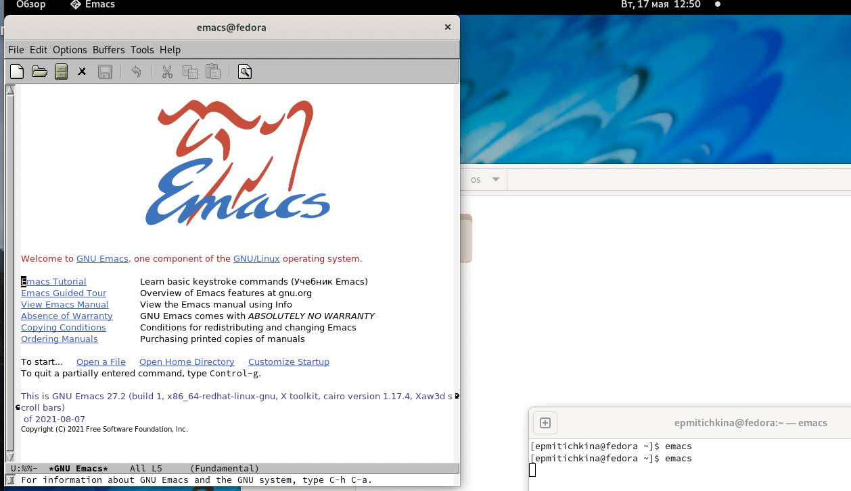
2. Создала файл **lab07.sh** с помощью комбинации Ctrl-x Ctrl-f (C-x C-f) 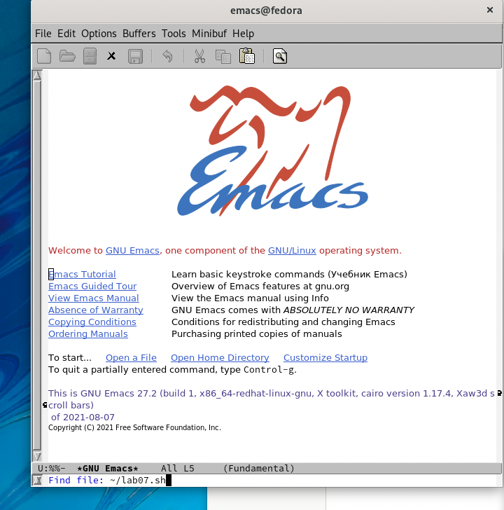 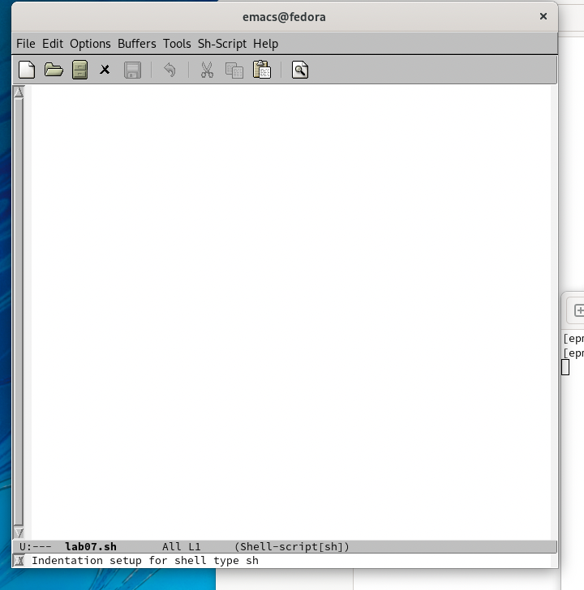
3. Наберала текст: 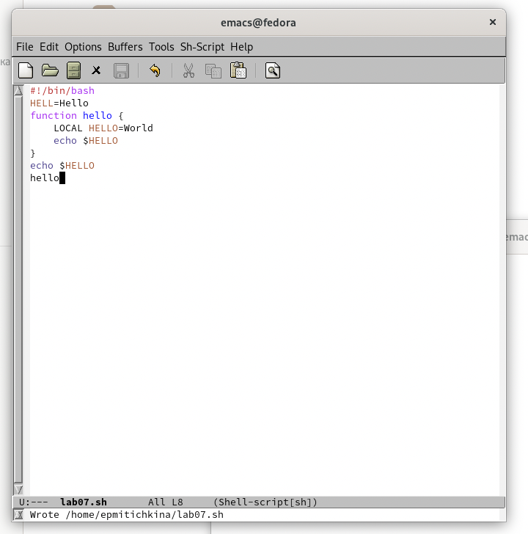
4. Сохранила файл с помощью комбинации (C-x C-s).
5. Вырезала одной командой целую строку (С-k). 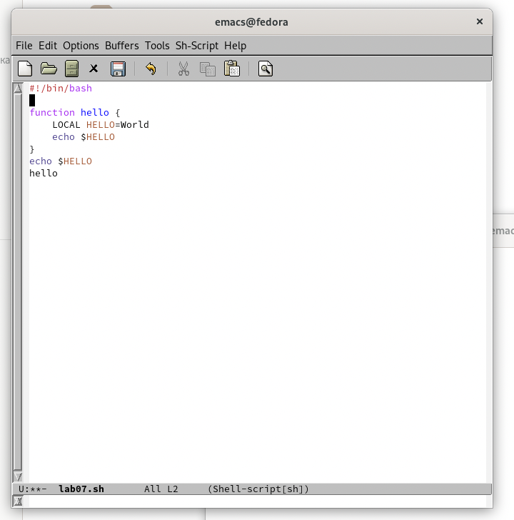
6. Вставила эту строку в конец файла (C-y). 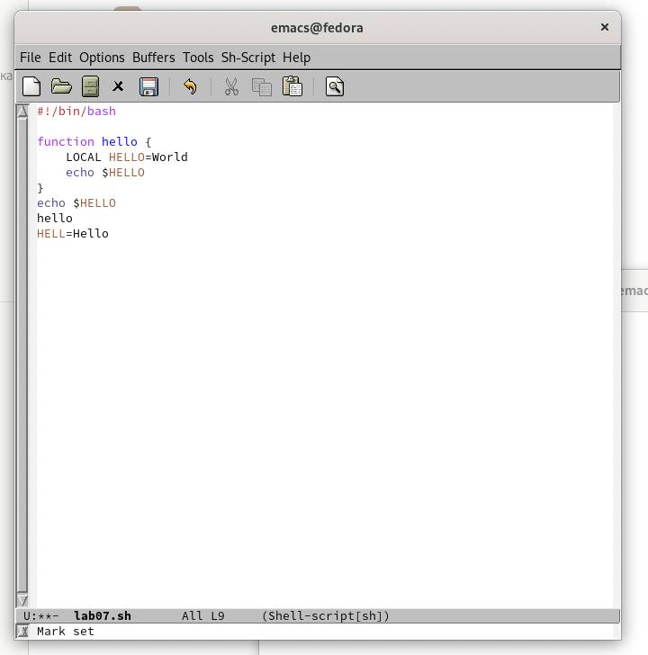
7. Выделила область текста (C-space). 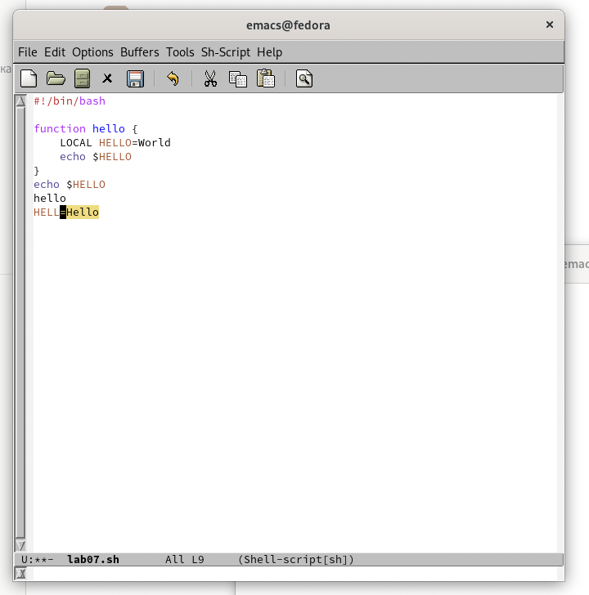
8. Скопировала область в буфер обмена (M-w).
9. Вставила область в конец файла. 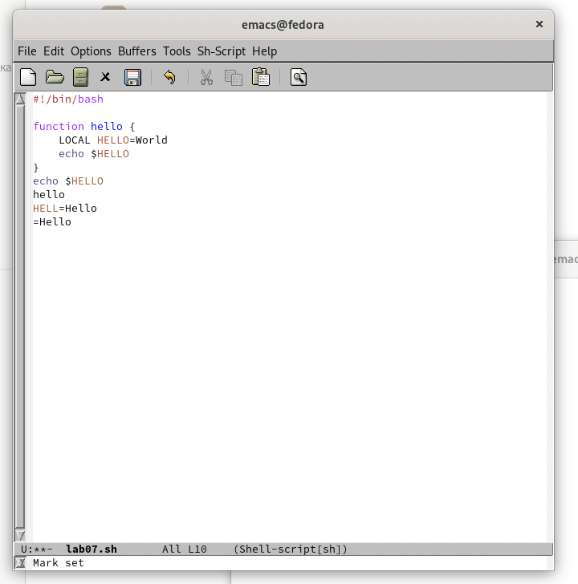
10. Вновь выделила эту область и на этот раз вырезала её (C-w). 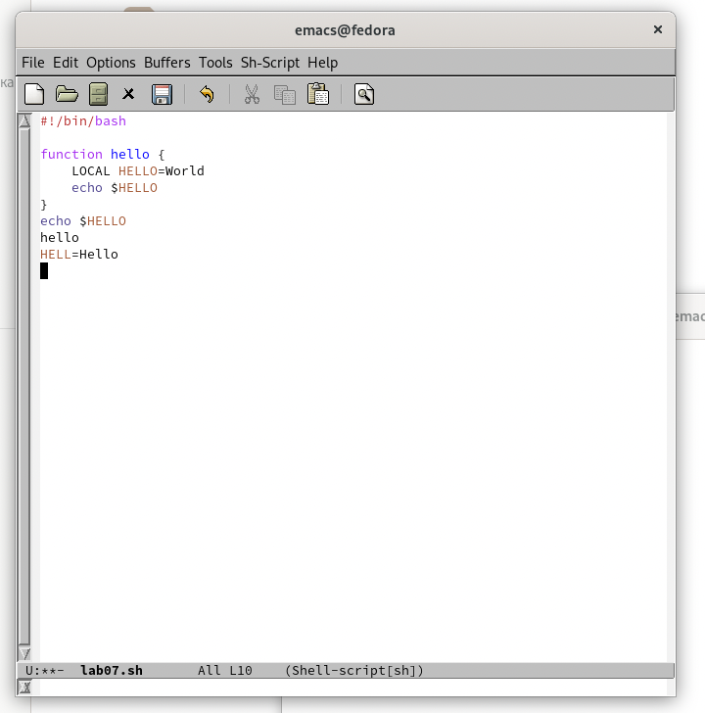
11. Отменила последнее действие (C-/). 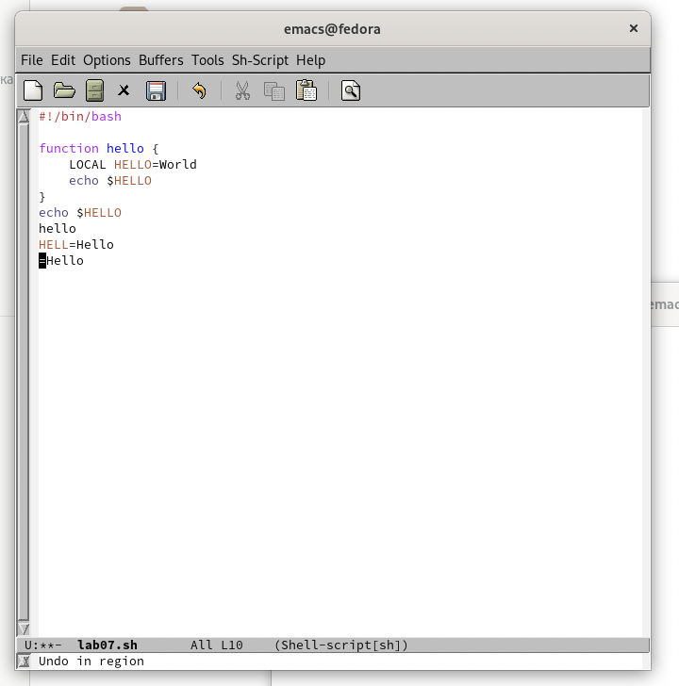
12. Переместила курсор в начало строки (C-a).
13. Переместила курсор в конец строки (C-e).
14. Переместила курсор в начало буфера (M-<).
15. Переместила курсор в конец буфера (M->).
16. Вывела список активных буферов на экран (C-x C-b). 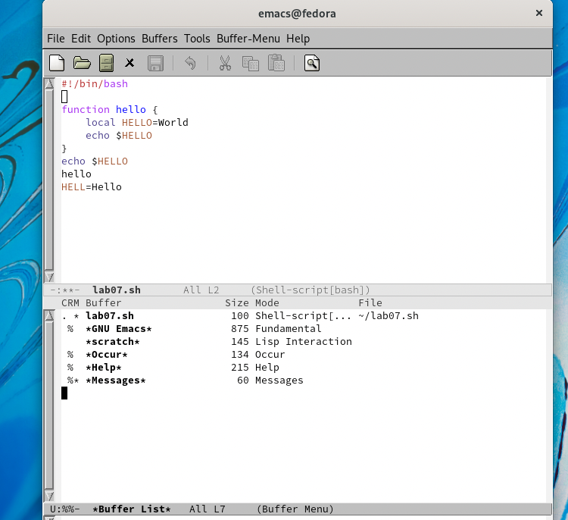
17. Переместила во вновь открытое окно (C-x) o со списком открытых буферов и переключилась на другой буфер. 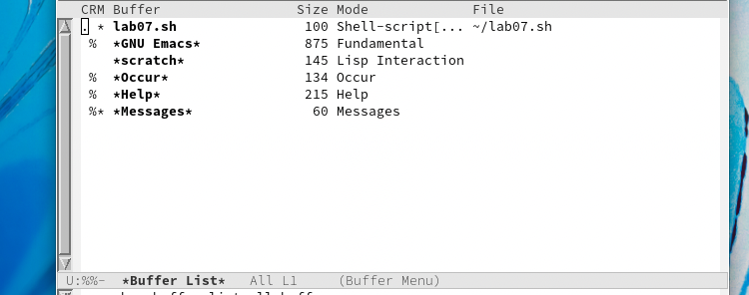
18. Закрыла это окно (C-x 0).
19. Теперь вновь переключилась между буферами, но уже без вывода их списка на экран (C-x b).
20. Поделила фрейм на 4 части: разделила фрейм на два окна по вертикали (C-x 3), а затем каждое из этих окон на две части по горизонтали (C-x 2).  
    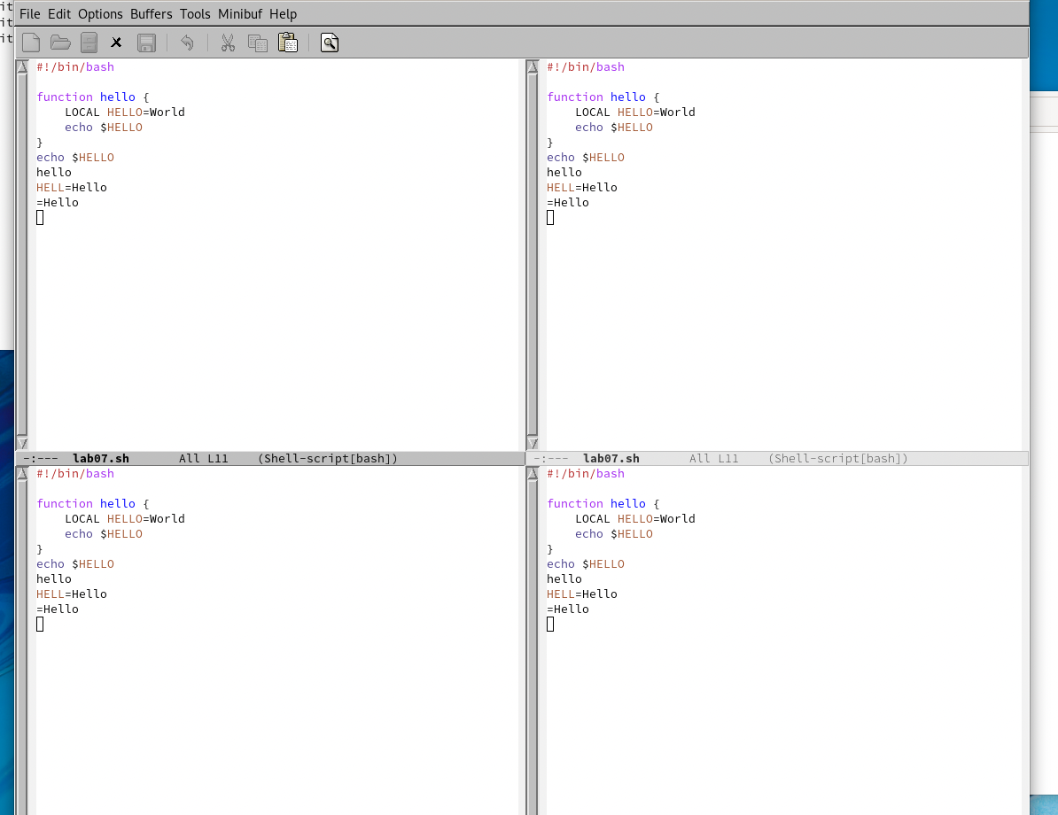
21. В каждом из четырёх созданных окон открыла новый буфер (файл) и ввела несколько строк текста. 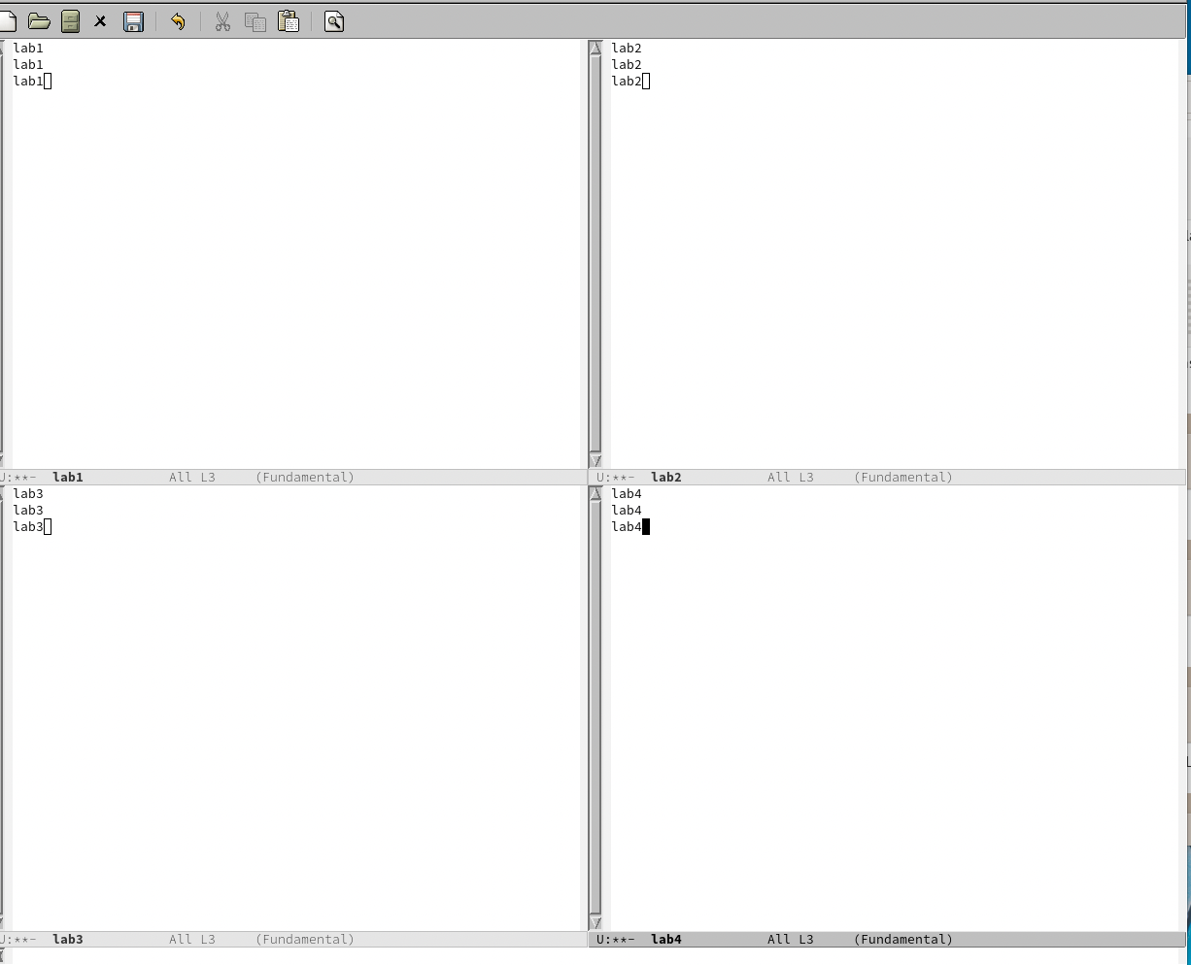
22. Переключилась в режим поиска (C-s) и нашла несколько слов, присутствующих в тексте. 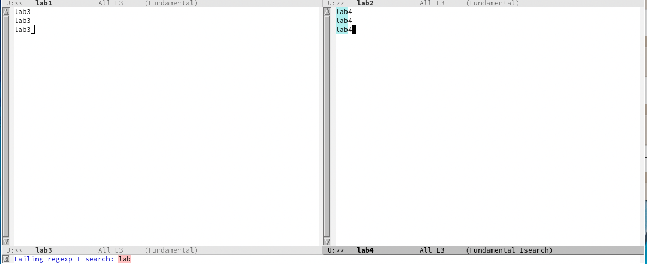
23. Переключилась между результатами поиска, нажала C-s. 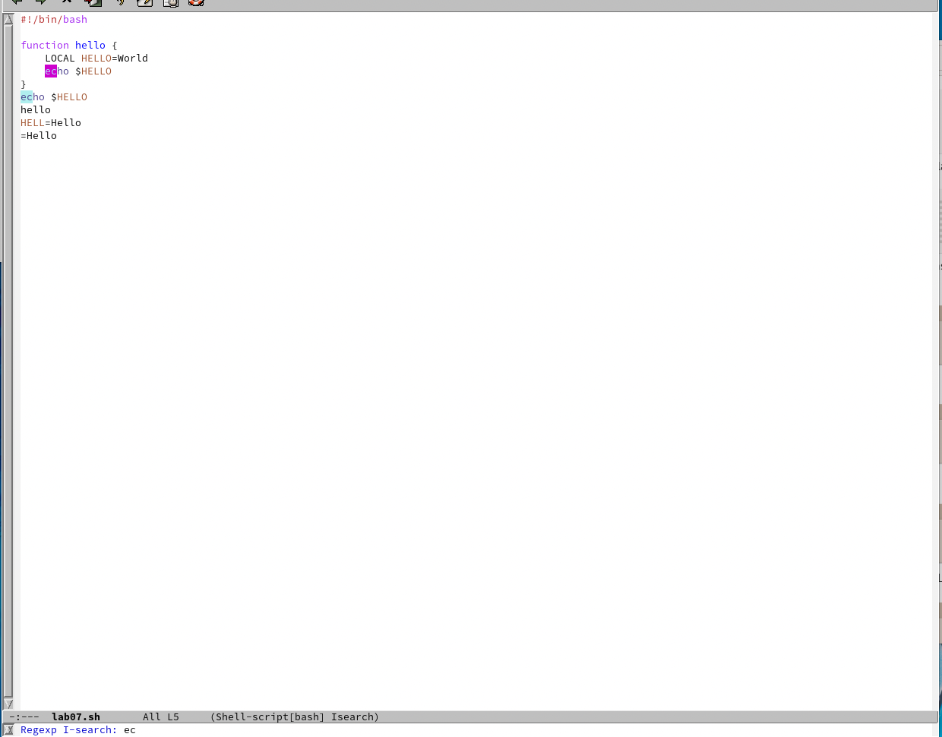
24. Вышла из режима поиска, нажала C-g.
25. Перешла в режим поиска и замены (M-%), ввела текст, который следует найти и заменить, нажмала Enter , затем ввела текст для замены. После того как будут подсвечены результаты поиска, нажала ! для подтверждения замены. 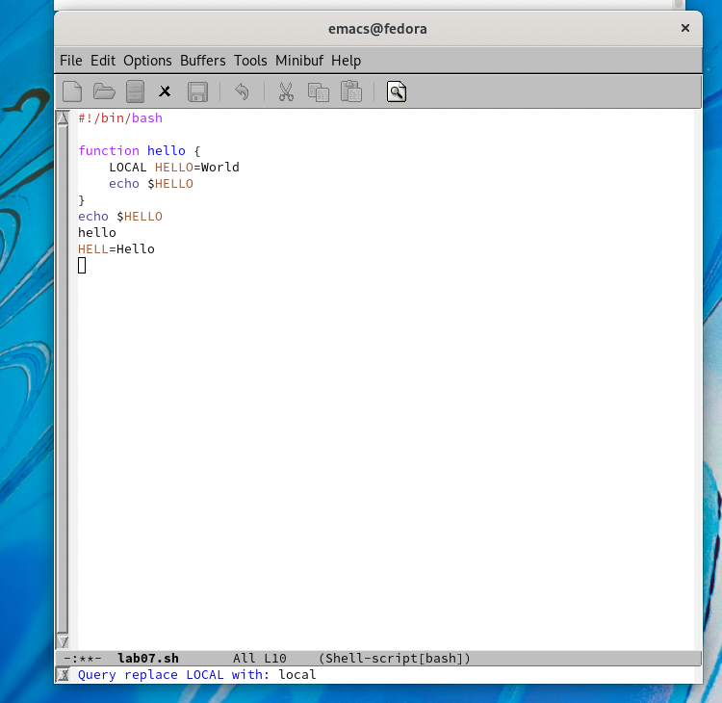 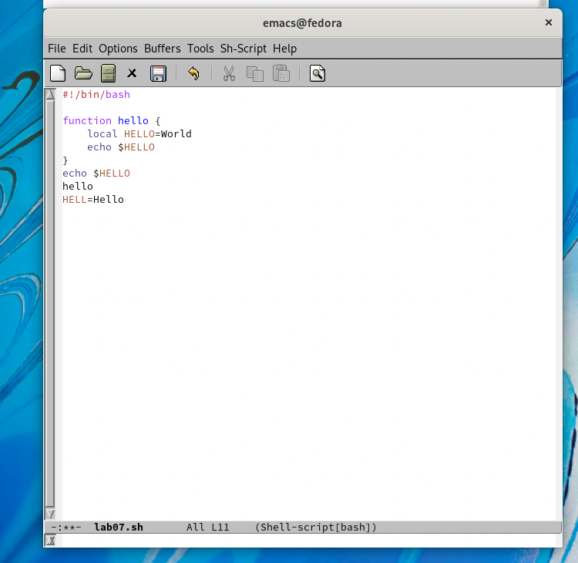
26. Испробовала другой режим поиска, нажав M-s o. 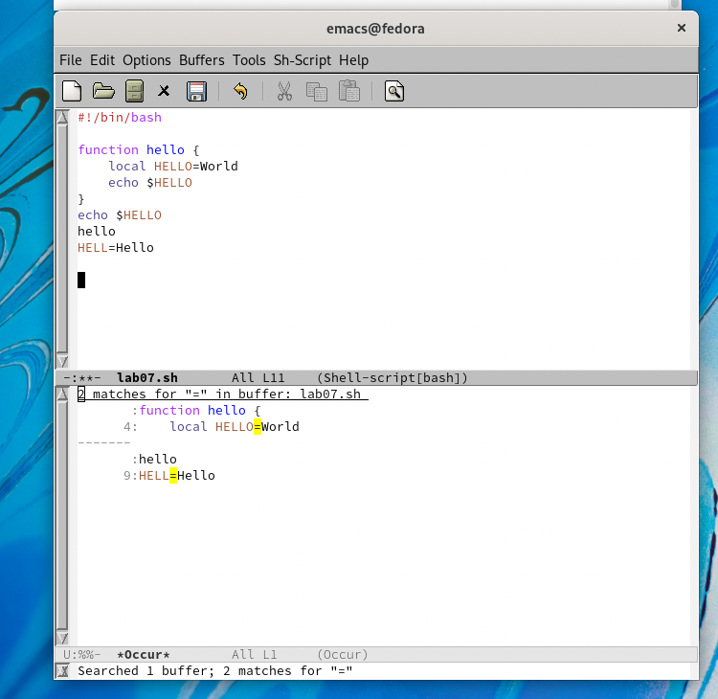

# Выводы

В результате работы познакомилась с операционной системой Linux. Получить практические навыки работы с редактором Emacs.

# Ответы на контрольные вопросы

1. Кратко охарактеризуйте редактор emacs.

Emacs — один из наиболее мощных и широко распространённых редакторов, используемых в мире Unix. По популярности он соперничает с редактором vi и его клонами. В зависимости от ситуации, Emacs может быть:

* текстовым редактором;
* программой для чтения почты и новостей Usenet;
* интегрированной средой разработки (IDE);
* операционной системой;

1. Какие особенности данного редактора могут сделать его сложным для освоения новичком?

Слишком большое число полезных комбинаций клавиш, которые надо запомнить.

1. Своими словами опишите, что такое буфер и окно в терминологии emacs’а.

Буфер - это виртуальный файл, представляющий собой произвольный текст. Окно - графическая область редактора, отображающая один из буферов.

1. Можно ли открыть больше 10 буферов в одном окне?

Да, можно.

1. Какие буферы создаются по умолчанию при запуске emacs?

* GNU Emacs
* scratch
* Messages

1. Какие клавиши вы нажмёте, чтобы ввести следующую комбинацию C-c | и C-c C-|?
2. Как поделить текущее окно на две части?

Нажать комбинацию C-x 3 (по вертикали) или C-x 2 (по горизонтали).

1. В каком файле хранятся настройки редактора emacs?

В файле “.emacs”.

1. Какую функцию выполняет клавиша backspace и можно ли её переназначить?

Клавиша backspace служит для сдвига каретки - стирания набранных ранее символов. Переназначить backspace можно.

1. Какой редактор вам показался удобнее в работе vi или emacs? Поясните почему

Emacs, так как Emacs позволяет разбить фрейм на несколько окон и одновременно редактировать сразу несколько файлов.